


“KESATUAN KUNCI KEKUATAN UMMAH”
(26 Februari 2016 / 17 Jamadilawal 1437)

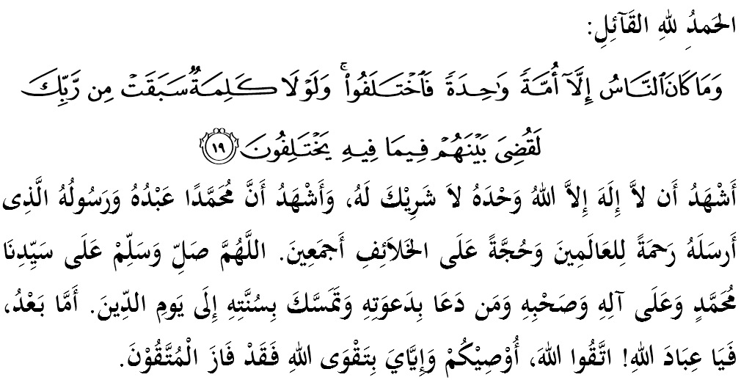

SIDANG JUMAAT YANG DIRAHMATI ALLAH,
Saya mengingatkan diri saya dan menyeru sidang Jumaat sekalian, marilah kita bersama-sama meningkatkan ketakwaan kepada Allah SWT dengan sebenar-benar takwa serta melaksanakan segala perintah-Nya dan menjauhi segala larangan-Nya. Semoga dengan itu, kita beroleh kebahagiaan di dunia dan kemenangan di akhirat. Mimbar hari ini akan memperkatakan khutbah bertajuk: “KESATUAN KUNCI KEKUATAN UMMAH”.

SIDANG JUMAAT YANG DIRAHMATI ALLAH,
Umat Islam hari ini berhadapan dengan pelbagai rintangan di saat dunia semakin menginjak usianya seperti yang telah dijelaskan oleh Allah SWT dan Rasulullah SAW. Saban hari, golongan yang membenci Islam terus menjalankan perencanaan untuk menghapuskan Islam. Usaha mereka ini bukan sahaja terbatas kepada tindakan berbentuk ketenteraan, malah dalam bentuk pengaruh terhadap perlakuan dan cara hidup umat Islam.
Di samping itu, umat Islam juga tidak terlepas dari usaha mensabotaj agama mereka sendiri. Apa yang membimbangkan mimbar, situasi ini lebih berbahaya kerana menjadi duri dalam daging yang merosakkkan kewibawaan pegangan Ahlus Sunnah Wal Jamaah secara senyap-senyap dan halus. Bagi menghalang ancaman ini menjadi lebih serius, umat Islam perlulah menghindarkan diri daripada melakukan perkara-perkara yang boleh mengugat kesatuan ummah yang menjadi dasar hidup Ahlus Sunnah Wal Jamaah di negara ini.
Firman Allah SWT di dalam Surah Yunus ayat 19:
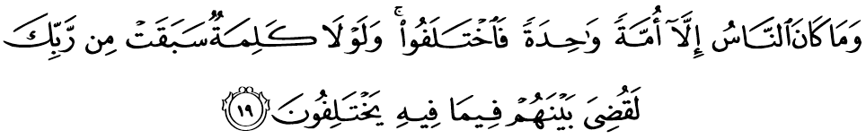Maksudnya: “Dan (ketahuilah bahawa) manusia pada mulanya tidak memeluk melainkan ugama yang satu (ugama Allah), kemudian (dengan sebab menurut hawa nafsu dan Syaitan) mereka berselisihan. Dan kalau tidaklah kerana telah terdahulu Kalimah ketetapan dari Tuhanmu (untuk menangguhkan hukuman hingga hari kiamat), tentulah telah diputuskan hukuman di antara mereka (dengan segeranya di dunia) mengenai apa yang mereka perselisihkan itu.”

Ingatlah, jika umat Islam mulai hilang erti dan rasa ‘umat yang satu’, maka akan lahirlah suasana tegang, membangkitkan pertelingkahan dan mecetuskan perpecahan yang amat ketara sekali. Bukankah Allah SWT telah mengutuskan para Rasul-Nya seorang demi seorang sejak dari Nabi Adam AS, Nabi Nuh AS sehinggalah kepada Nabi terakhir Muhammad SAW untuk menyampaikan ajaran Allah dan memberi penjelasan berkaitan masalah perselisihan di antara sesama manusia melalui al-Quran yang membawa kebenaran.

SIDANG JUMAAT YANG DIRAHMATI ALLAH,
Krisis nilai dalam kalangan umat Islam pada hari ini sememangnya perlu diberi perhatian mendalam. Alangkah baiknya jika kita sentiasa terdorong kepada jalan kebaikan sesuai dengan ketinggian Islam yang lengkap dalam memandu kehidupan. Ada pun perselisihan bukan sahaja meyingkap kejahilan diri, malah membongkar perasaan dengki sehingga terhijab daripada mendapat hidayah Allah SWT dalam menerima kebenaran untuk menyelesaikan permasalahan.
Firman Allah SWT dalam Surah Ali Imran ayat 86:
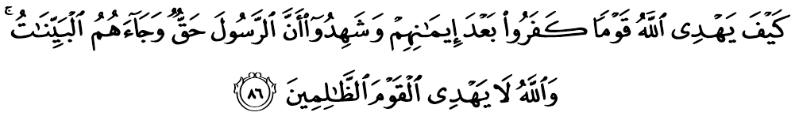Maksudnya: “Bagaimana Allah akan memberi petunjuk hidayah kepada sesuatu kaum yang kufur ingkar sesudah mereka beriman, dan juga sesudah mereka menyaksikan bahawa Rasulullah (Nabi Muhammad) itu adalah benar, dan telah datang pula kepada mereka keterangan-keterangan yang jelas nyata. Dan (ingatlah), Allah tidak akan memberikan pertunjuk hidayah-Nya kepada kaum yang zalim.”

Oleh itu, bukanlah sesuatu yang pelik jika manusia suka berselisih faham kecuali mereka yang dikurniakan rahmat oleh Allah SWT. Ini dijelaskan sendiri oleh Allah SWT dalam Surah Hud ayat 118-119:
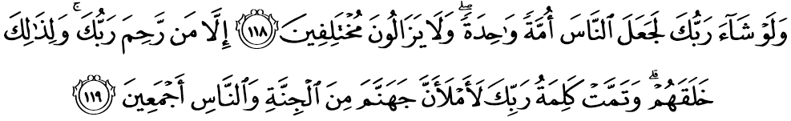Maksudnya: “Dan kalaulah Tuhanmu (wahai Muhammad) menghendaki, tentulah Ia menjadikan umat manusia semuanya menurut agama yang satu. (Tetapi Ia tidak berbuat demikian) dan kerana itulah mereka terus-menerus berselisihan. Tetapi orang-orang yang telah diberi rahmat oleh Tuhanmu (mereka bersatu di dalam ugama Allah); dan untuk (perselisihan dan rahmat) itulah Allah menjadikan manusia. Dan dengan yang demikian sempurnalah janji Tuhanmu: Sesungguhnya Aku akan memenuhi Neraka Jahanam dengan sekalian jin dan manusia (yang berdosa).”

Sesungguhnya kesan perselisihan antara manusia akan menyebabkan lahirnya pelbagai aliran dan pegangan hidup yang baharu. Justeru, rahmat Allah SWT sahaja dapat menyelamatkan kita dari kesan negatif perselisihan dan membawa kepada kesatuan umat di atas jalan yang diredhai Allah SWT.

SIDANG JUMAAT YANG DIRAHMATI ALLAH,
Islam bukanlah agama perselisihan dan perpecahan, malah Islam amat menganjurkan nilai berkasih-sayang sesama manusia. Untuk itu, umat Islam perlulah menghindarkan diri daripada melakukan perkara-perkara yang boleh merosakkan kesucian nama Islam dan mencari jalan yang penuh berhikmah dan kebijaksanaan untuk mencari penyelesaian atas apa-apa permasalahan ummah yang berlaku.
Lantaran itu, Islam menganjurkan umatnya supaya hidup dalam satu jamaah, bermuafakat, bertoleransi, serta mendokong prinsip kedamaian. Manusia sebagai khalifah memikul tugas berat dalam memakmurkan dunia ini berlandaskan prinsip-prinsip yang telah digariskan dalam Islam. Justeru, Islam sama sekali melarang kezaliman, pencerobohan, penindasan, pembunuhan serta pemusnahan harta benda.
Menurut Ibnu Qayyim rahimahullah, “Sesungguhnya syariat agama Islam itu ditegakkan atas dasar kebijaksanaan dan kemaslahatan, maka setiap persoalan hidup yang keluar daripada batas-batas keadilan dan kebijaksanaan akan membawa kepada ketidakadilan dan keburukan, kekejaman, dan permasalahan lain, maka yang demikian bukanlah dari syariat Allah, meskipun dengan secara takwil. Sebab syariat adalah keadilan Allah keatas hambanya dan rahmat dan kasih sayang Allah kepada hambanya”.
Melihat kepada ancaman-ancaman yang dihadapi umat Islam hari ini, mimbar ingin menyimpulkan bahawa umat Islam perlu segera memperbetulkan kefahaman terhadap pegangan Ahlus Sunnah Wal Jamaah supaya kewibawaan Islam sebagai satu addin yang suci dapat terus dipertahankan. Paling penting kita mengetahui dengan sejelas-jelasnya bahawa kesatuan merupakan kunci kekuatan ummah.

SIDANG JUMAAT YANG DIRAHMATI ALLAH,
Mengkahiri khutbah pada hari ini, mimbar ingin mengajak sidang Jumaat sekalian untuk menghayati intipati khutbah yang disampaikan sebagai pedoman di dalam kehidupan kita. Antaranya:
Pertama: | Kesatuan ummah dan menghentikan perselisihan sesama umat Islam kunci utama kekuatan ummah dan Ahlus Sunnah Wal Jamaah.
Kedua: | Kesatuan ummah meleburkan sifat taksub dalam kalangan masyarakat Islam.
Ketiga: | Konsep persaudaraan yang berteraskan ikatan rabbani menjadi asas dan instrumen yang efektif kepada perpaduan umat Islam.
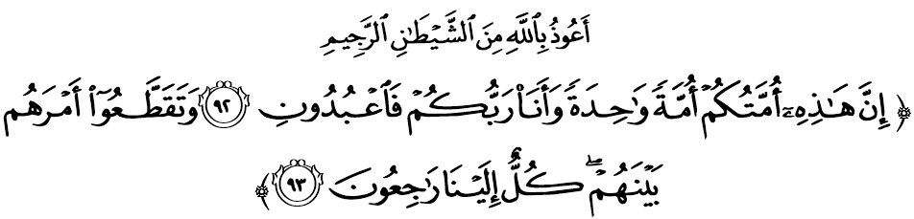Maksudnya: “Sesungguhnya ugama Islam inilah ugama kamu, ugama yang satu asas pokoknya, dan Akulah Tuhan kamu; maka sembahlah kamu akan Daku. (Kebanyakan manusia masih berselisihan) dan berpecah-belah dalam urusan ugama mereka; (ingatlah) mereka semuanya akan kembali kepada Kami (untuk menerima balasan).” (Surah al-Anbiya ayat 92-93)
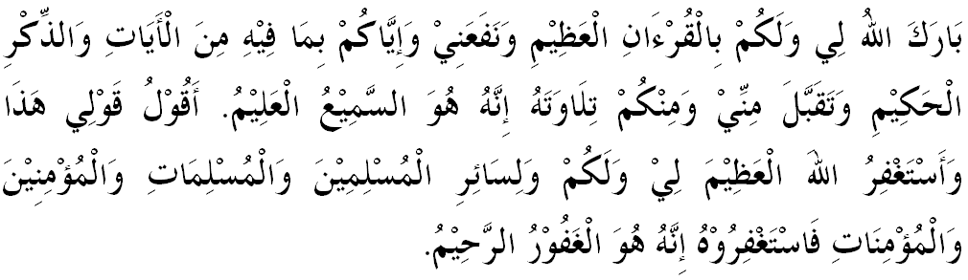

" خطبة كدوا "

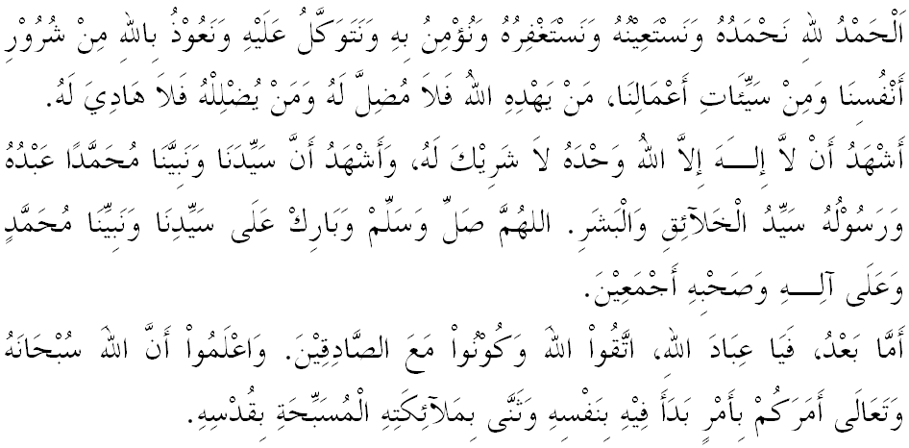
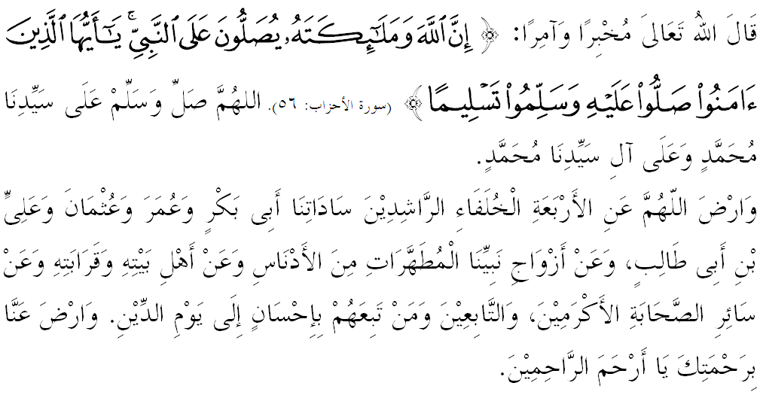

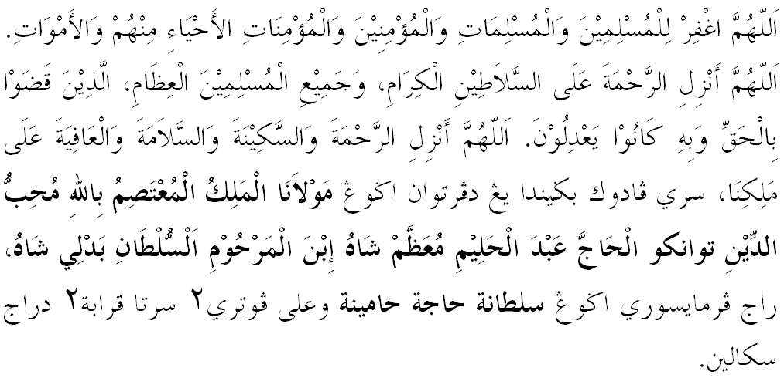
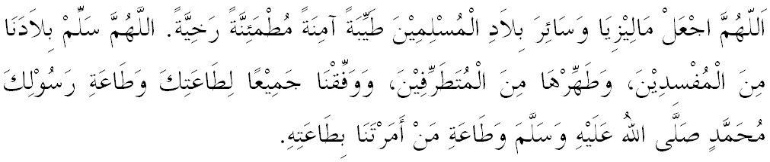

Ya Allah Ya Tuhan Kami. Kami memohon agar dengan rahmat dan perlindungan-Mu, negara kami ini dan seluruh rakyatnya dikekalkan dalam keamanan dan kesejahteraan. Tanamkanlah rasa kasih sayang di antara kami, kekalkanlah perpaduan di kalangan kami. Semoga dengannya kami sentiasa hidup aman damai, makmur dan selamat sepanjang zaman.
